Bydgoszcz, dnia 22.07.2016 r.
Zamawiający:
Uniwersytet Technologiczno-Przyrodniczy
im. Jana i Jędrzeja Śniadeckich
85-796 Bydgoszcz, Al. S. Kaliskiego 7
Tel./Fax. 052 374 92 63/66

dot. Postępowania o udzielenie zamówienia publicznego na dostawę materiałów promocyjny na 62. Konferencję Naukową Bydgoszcz - Krynica 2016

Nr postępowania AZZP.243.65.2016

ZMIANA TREŚCI SPECYFIKACJI ISTOTNYCH WARUNKÓW ZAMÓWIENIA

Zgodnie z art. 38 ust. 4 ustawy z dnia 29 stycznia 2004 r. – Prawo zamówień publicznych (Dz. U. z 2013 r. poz. 907 z późn. zm) Zamawiający dokonuje zmiany treści specyfikacji istotnych warunków zamówienia (SIWZ) :

1. W specyfikacji istotnych warunków zamówienia, w rozdziale IV Opis Przedmiotu Zamówienia, w Szczegółowym Opisie Przedmiotu Zamówienia, zadanie nr 1 - Dostawa teczek na laptopy

skreśla się zapis

Opis przedmiotu zamówienia:
- materiału typu poliester 1680D
- wymiar zewnętrzny: nie mniejsza niż 41x31x15 cm
- kolor czarny
- wyposażona wewnątrz w dwie obszerne kieszenie, w tym jedną wzmacnianą klapką ochronną zapinaną na rzep.
- na zewnątrz, z przodu i z tyłu teczki cztery płaskie kieszenie zapinane na suwak, w tym jedna zawiera dwie kieszenie na telefon, trzy uchwyty na pióra oraz małą kieszonkę na suwak.
- w przedniej kieszeni teczki dwie dodatkowe małe kieszonki zapinane na suwak.
- w standardzie dwie rączki wzmacniane ekoskórą i zapinane na rzep oraz odpinany, regulowany pasek na ramię.
- z przodu teczki miejsce do tłoczenia na ekoskórze.
- znakowanie: wykonanie tłoczenia (logotyp) na elemencie skórzanym z przodu teczki według projektu dołączonego przez odbiorcę
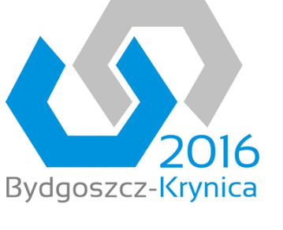

10. Ilość: 300 sztuk
- Gwarancja 12 miesięcy

w zamian wprowadza się zapis, który otrzymuje następujące brzmienie

Opis przedmiotu zamówienia:
- materiału typu poliester 1680D
- wymiar zewnętrzny: nie mniejsza niż 41x31x15 cm
- kolor czarny
- w standardzie dwie rączki wzmacniane ekoskórą i zapinane na rzep oraz odpinany, regulowany pasek na ramię.
- Między dwiema rączkami teczki znajdują się dwie komory, zapinane na suwak.
- Jedna z komór zawiera dwie kieszenie na telefon i trzy miejsca na pióra/długopisy.
- Druga z komór jest dodatkowo dzielona usztywnioną przegrodą, zapinana paskiem na rzep.
- Z tyłu teczki za rączkami, znajduje się płaska kieszeń, zapinana na suwak.
- Z przody teczki przed rączkami znajduje się kieszeń zapinana na suwak, na niej kolejna kieszeń, na której znajduję się ekoskóra - miejsce do tłoczenia, oraz dwa pionowe krótkie suwaki.
- znakowanie: wykonanie tłoczenia (logotyp) na elemencie skórzanym z przodu teczki według projektu dołączonego przez odbiorcę
- Ilość: 300 sztuk
- Gwarancja 12 miesięcy
- Przykładowy wygląd przedmiotu zamówienia
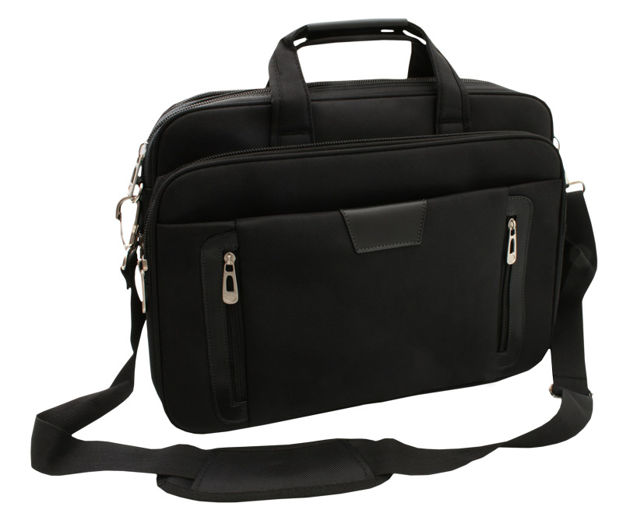

2. W specyfikacji istotnych warunków zamówienia, w rozdziale IV Opis Przedmiotu Zamówienia, w Szczegółowym Opisie Przedmiotu Zamówienia, zadanie nr 2 - Dostawa materiałów promocyjnych

skreśla się zapis

Lp. | Przedmiot | Liczba szt. | Szczegółowy opis
1. | Notes w oprawie A5 | 500 szt. | Okładka: 448x310 mm ± 2 cm, składana na pół o wymiarach 220x310 mm ± 2 cm, grzbiet 8 mm ± 2 cm ,  Papier okładki: min. 250g, kreda błysk, 4+0  Blok: klejony w górnej części, kartek 50, offset 80g, nadruk 4+0  Projekt dostarcza zamawiający  Przykładowy wygląd przedmiotu zamówienia:  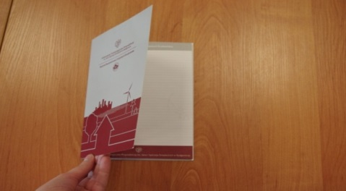
2. | Długopis | 500 szt. | Materiał oprawki: metal  Rozmiar: 13–15 cm  Kolor długopisu: szary, metaliczny  Kolor wkładu: niebieski  Znakowanie: grawer laserowy jednostronnie  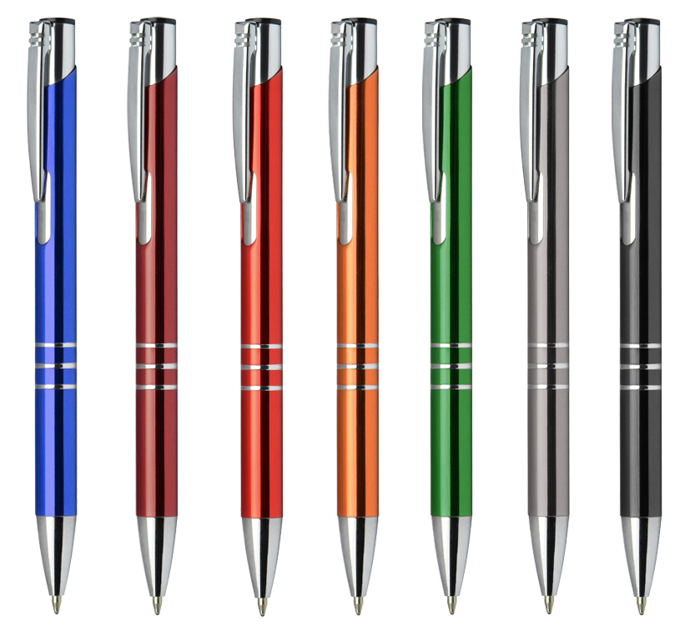  Projekt nadruku dostarczona przez Zamawiającego.  Miejsce umieszczenia logotypu do uzgodnienia z zamawiającym.  Przykładowy wygląd przedmiotu zamówienia:
3. | Ołówek z gumką | 1000 szt. | Drewniany ołówek HB pokryty błyszczącą farbą, zaostrzony  Rozmiar: max. 0,7 x 19 cm  Znakowanie: nadruk (1 Pantone)  Projekt nadruku dostarczona przez Zamawiającego.  Miejsce umieszczenia logotypu do uzgodnienia z zamawiającym.  Przykładowy wygląd przedmiotu zamówienia:  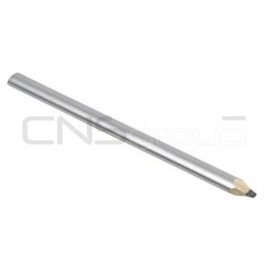
4. | Smycz reklamowa | 400 szt. | Wielkość: min. długość taśmy 88 cm, szerokość 2 cm ± 0,2 cm, ,  z metalowym karabińczykiem bez złączki, do karabińczyka przymocowana plastikowa zawieszka na komórkę- wąs,  Materiał: taśma poliestrowa tkana nośna gładka (nie satyna),  Znakowanie: nadruk w kolorach cmyk, dwustronny techniką sublimacji na całości smyczy,  Projekt nadruku dostarczona przez Zamawiającego.  Miejsce umieszczenia logotypu do uzgodnienia z zamawiającym.
5. | Linijka | 500 szt. | Materiał: plastik  Długość: 20 cm  Kolor: szary/błękitny  Znakowanie: nadruk (1 Pantone) albo grawer  Projekt nadruku dostarczona przez Zamawiającego. Miejsce umieszczenia logotypu do uzgodnienia z zamawiającym.  Przykładowy wygląd przedmiotu zamówienia:  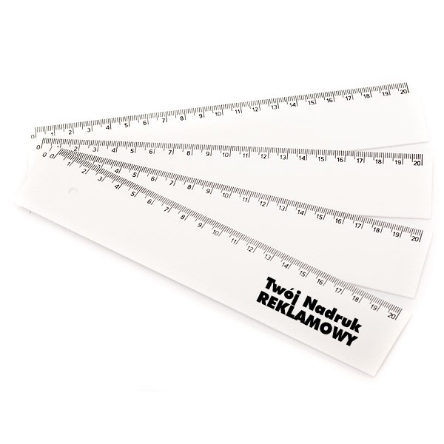

w zamian wprowadza się zapis, który otrzymuje następujące brzmienie

Lp. | Przedmiot | Liczba szt. | Szczegółowy opis
1. | Notes w oprawie A5 | 500 szt. | Notes zamknięty w formacie A5  Papier okładki: min. 250g, kreda błysk, 4+0  Blok: klejony w górnej części, kartek 50, offset 80g, nadruk 4+0  Projekt dostarcza zamawiający  Przykładowy wygląd przedmiotu zamówienia:
2. | Długopis | 500 szt. | Materiał oprawki: metal  Rozmiar: 13–15 cm  Kolor długopisu: szary, metaliczny  Kolor wkładu: niebieski  Znakowanie: grawer laserowy jednostronnie  Projekt nadruku dostarczona przez Zamawiającego.  Miejsce umieszczenia logotypu do uzgodnienia z zamawiającym.  Przykładowy wygląd przedmiotu zamówienia:
3. | Ołówek z gumką | 1000 szt. | Drewniany ołówek HB pokryty błyszczącą farbą koloru srebrnego, zaostrzony,  Rozmiar: max. 0,7 x 19 cm  Znakowanie: nadruk (1 Pantone)  Projekt nadruku dostarczona przez Zamawiającego.  Miejsce umieszczenia logotypu do uzgodnienia z zamawiającym.  Przykładowy wygląd przedmiotu zamówienia:
4. | Smycz reklamowa | 400 szt. | Wielkość: min. długość taśmy 88 cm, szerokość 2 cm ± 0,2 cm, ,  z metalowym karabińczykiem bez złączki, do karabińczyka przymocowana plastikowa zawieszka na komórkę- wąs,  Materiał: taśma poliestrowa tkana nośna gładka (nie satyna),  Znakowanie: nadruk w kolorach cmyk, dwustronny techniką sublimacji na całości smyczy,  Projekt nadruku dostarczona przez Zamawiającego.  Miejsce umieszczenia logotypu do uzgodnienia z zamawiającym.
5. | Linijka | 500 szt. | Materiał: plastik  Długość: 20 cm  Kolor: szary/błękitny/biały  Znakowanie: nadruk (1 Pantone) albo grawer  Projekt nadruku dostarczona przez Zamawiającego. Miejsce umieszczenia logotypu do uzgodnienia z zamawiającym.  Przykładowy wygląd przedmiotu zamówienia:

Zamawiający ( - )

